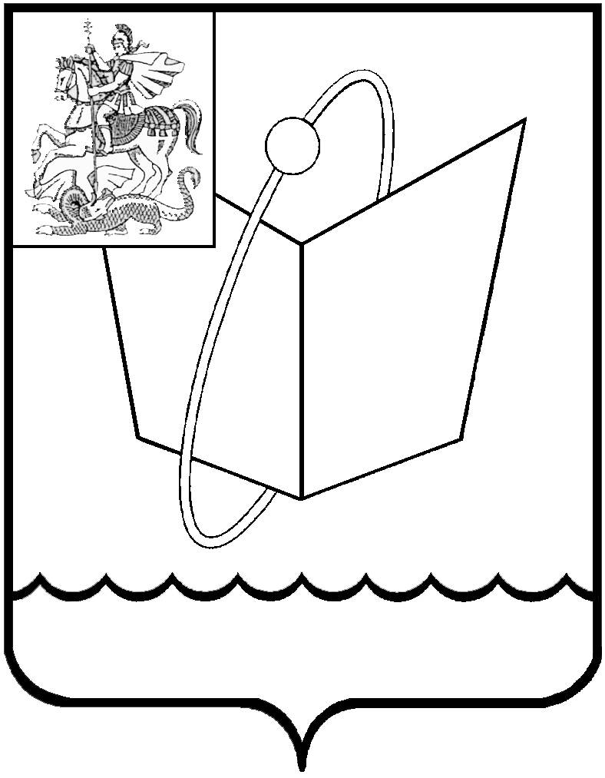
Российская Федерация
Московская область

Совет депутатов
городского округа Фрязино
РЕШЕНИЕ

от 12.10.2020 № 09/1

Об избрании заместителя Председателя Совета депутатов городского округа Фрязино

В соответствии с Федеральным законом от 06 октября 2003 г. № 131-ФЗ «Об общих принципах организации местного самоуправления в Российской Федерации», руководствуясь п.8.ст.22 Устава городского округа Фрязино, на основании протокола №4 счетной комиссии по выборам заместителя Председателя Совета депутатов городского округа Фрязино,

Совет депутатов городского округа Фрязино р е ш и л:

- Избрать из состава депутатов Совета депутатов городского округа Фрязино заместителем Председателя Совета депутатов городского округа Фрязино Коновалову Полину Александровну.
- Настоящее решение вступает в силу с момента его принятия.
- Опубликовать настоящее решение в Еженедельной общественно-политической газете города Фрязино «Ключъ» и на официальном сайте органов местного самоуправления городского округа Фрязино в информационно-телекоммуникационной сети «Интернет».

Председатель Совета депутатов
городского округа Фрязино Е.В. Романова

